  الجبيهة / جبل عمان | الفصل الدراسيّ الأول 2025/2026  مبحث اللغة العربية  الإجابة النموذجية لدرس القراءة | مدارس الكلية العلمية الاسلامية
من أسرار الكون | الصف الثامن | الصفحات: 116-122 من كتاب الطالب
اسم الطالب/ة:................................ الشعبة: ................... |  | التاريخ: 11/2025

المطلوب من هذا الدرس للامتحان النهائي:
نوع الفن الأدبيّ وسماته، والتعريف بالكاتب، والفقرات الآتية : الثالثة من: قد نجد حلا للتهديدات..، حتى نهاية الفقرة الخامسة: فهم أكثر المؤهلين للقيام بذلك. معانيها والأسئلة المرتبطة بها فقط.

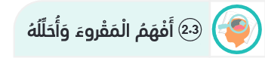
السؤال الأول: ص119
الكلمة | الجذر | المعنى | الجملة
التوافق | وَفَقَ | التفاهم والانسجام | التوافق بين الموظفين مهم
التضافر | ضَفَرَ | التعاون والتآزر | التضافر بين أفراد الفريق أساسُ النجاح
استنفاد | نفِدَ | استنزاف، إنهاء | استنفاد مصادر الطاقة مؤشر خطير
السؤال الثاني: ص119
علاقة تناسُب، فعنوان النصّ عن الإنسان الرّاشد، ومضمونُهُ التهديدات والمخاطر التي يتعرض لها الجنس البشري في القرن الـ21 والمسؤولية التي تقع على عاتق كل إنسان راشد، لإعادة التوازن إلى العالم وإصلاح كل ما فسد.

السؤال الثالث: ص119، جميعها ذكرت في جوّ النصّ ص119.
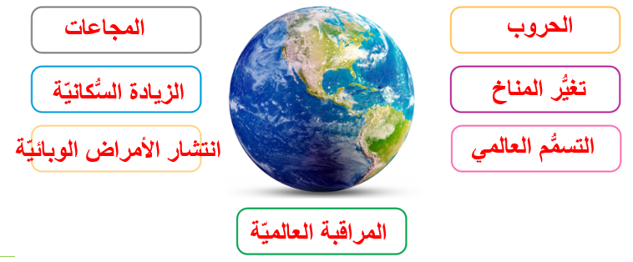

السؤال الرّابع : ص120
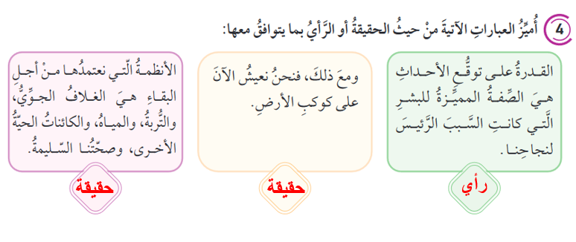
السؤال الخامس: ص120
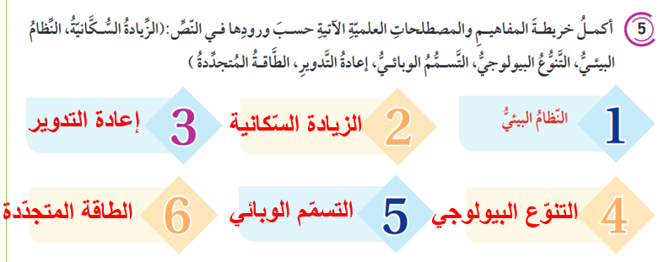
وقد ورد غيرها في النصّ، يمكنك البحث عنها وحدك

السّؤال السّادس: ص120 / هذه مجموعة حلول، ويرد غيرها في فقرات الدرس.
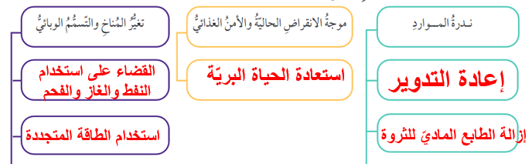

السؤال السّابع: بلغت مليون وفاة في آسيا ( الفروع من أ وحتى د تعلّم ذاتي)
السؤال الثامن : ص121 واجب يبحث عن حله المُتعلم بالبحث في الشبكة العالمية
السؤال التاسع : ص121: قيمة المسؤولية، وقيمة التعاون في حماية الوجود والجنس البشري.
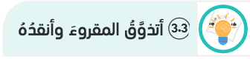
السؤال الأول: ص121، لكل طالب رأيه الخاصّ.
ابتدأ عنوان المقال بحكمة أرسطو لأنّ التهديدات والمخاطر التي يحملها القرن الـ21 سيكون أهم اختبار لحكمتنا؛ ولكي ننجح في هذا الاختبار، وننجوونعيش في سلام، فنحن بحاجة لفهم أنفسنا ووضعنا.

السؤال الثاني: ص121
أ-شبّه المنتجات الآمنة والصحية، ومكافأة الشركات المنتجة لها، بالمواد المطهرة.
وشبه العالم بما فيه من تحدّيات ومخاطر بالشيء المُتّسخ الذي يطهر بالمنتجات الآمنة.
ب- صوّر موجة الانقراض الحاليّة والأمن الغذائي بمشكلات واستعادة الحياة البريّة هوالحل لها.

السؤال الثالث: ص121
لأنها مقالة علميّة تعتمد على إيراد الحقائق والألفاظ المُجرّدة ذات الدلالة الحقيقية البعيدة عن الخيال.

السؤال الرابع: ص122
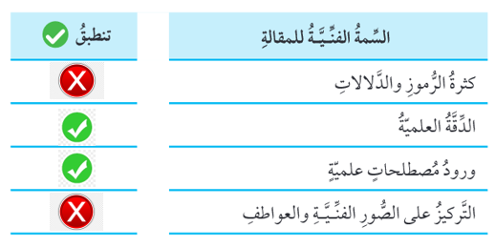
السؤال الخامس : ص122 تعلُّم ذاتي
السؤال السادس : ص122 تعلُّم ذاتي
السؤال السابع : ص122 تعلُّم ذاتي

